Universidad de San Carlos de Guatemala

Facultad de Ingeniería

Organización y Compiladores 1

Manual Técnico

Andrea Virginia Chavarría Guzmán

Carne: 2009-20081

Introducción

En este manual se explica brevemente como se Implementara

una aplicación de un juego que utiliza jlex ,el cual reconoce archivos

de texto y a partir de este genera el un laberito y realiza los movimiento

del personaje que se utilizara.

Objetivos

OBJETIVO GENERAL:

Permitir Interpretar Y Comprender La Estructura básica de la aplicación, como es Que esta se manejara, las funciones que se podrán ejecutar en nuestra aplicación

OBJETIVOS ESPECIFICOS:

- Manejo de Archivos

* + Implementación de jlex.

Análisis

El usuario o eul cliente cuando por primera vez ha utilizado un programa o un software como este lo primero que viene a su mente seria ¿Qué es? y que sería lo que espera de este software lo cual vendría a ser que este cumpliera cada una de sus expectativas, el cual permita una fácil manipulación de datos,

también este tenga una amplia manera de funcionar.

El problema radica en la creación de una aplicación que Genere un laberinto y el jugador se pueda mover a partir de comandos ingresadosr en un programa creado en el lenguaje de Java. El cual debe de tener la posibilidad de analizar el contenido del mismo.

JLEX

lex_1

package practik1;

import java.util.ArrayList;

class Yytoken {

Yytoken () {}

}

%%

%line

%char

%state COMENTARIO

%state coments

%{

ArrayList lista1= new ArrayList();

ArrayList list2 = new ArrayList();

ArrayList list3 = new ArrayList();

%}

%%

<YYINITIAL> "i" { System.out.println ("inicio");}

<YYINITIAL> "," { System.out.println ("COMA ");}

<YYINITIAL> "p" { System.out.println ("Pared");}

<YYINITIAL> "c" { System.out.println ("caminito ");}

<YYINITIAL> "b" { System.out.println ("puntitos");}

<YYINITIAL> "o" { System.out.println ("menospuntitos");}

<YYINITIAL> "f" { System.out.println ("fin");}

<YYINITIAL> ";" { System.out.println ("PUNTO Y COMA ");}

<YYINITIAL> [\n] {yychar=0;}

<YYINITIAL> (" "|\r|\t)+ { }

<YYINITIAL> "/*" {yybegin(COMENTARIO);

System.out.println("Aqui inicia el esado con /*");

}

<COMENTARIO> [\n] {System.out.println ("Una linea de comentario");}

<COMENTARIO> "*" {}

<COMENTARIO> [^"*/"] {}

<COMENTARIO> "*/" {yybegin(YYINITIAL);

System.out.println ("Aqui Termina el comentario con */");

}

<YYINITIAL> "//" {yybegin(coments); System.out.println("Inicia comentario //");}

<coments> [^\n] {}

<coments> [\n] {yybegin(YYINITIAL);yychar=0;}

.

{

lista1.add(yyline);

list2.add(yychar);

list3.add(yytext());

System.out.println("error lexico en " + yyline + "," + yychar + " No se reconoce " + yytext());

yychar=0;

}

lex_2

import java.lang.System;

class Ytoken {

Ytoken () {}

}

%%

%class movin

%line

%char

NUMBER = [1-9][0-9]*

diry= (N|S|n|s)

dirx= (E|O|e|o)

x= (x|X)

y= (y|Y)

coman = Mover

coma = ,

pc = ;

pa= (

pcr= )

Exp1= {x}{coma}{NUMBER}{coma}{dirx}

Exp2= {y}{coma}{NUMBER}{coma}{diry}

%%

<YYINITIAL> {coman} {System.out.println("moving");}

<YYINITIAL> "(" { System.out.println("(parab");}

<YYINITIAL> {Exp1} {System.out.println("mov x");}

<YYINITIAL> {Exp2} {System.out.println("mov y");}

<YYINITIAL> ")" { System.out.println("parcer");}

<YYINITIAL> ";" { System.out.println ("PUNTO Y COMA ");}

<YYINITIAL> [\n] {yychar=0;}

.

{

System.out.println("error lexico en " + yyline + "," + yychar + " No se reconoce " + yytext());

yychar=0;

}

DIAGRAMA

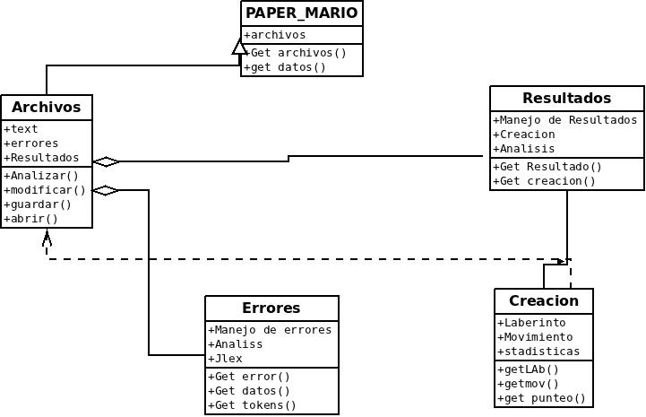

CONCLUSION

En el paso de los años la ciencia de la tecnología e informática va

evolucionando, para eso uno como profesional deberá crear nuevas

implementaciones o software, que cumplan las expectativas de cada

Usuario. Y por esto se ha tomado de apoyo de cómo realizar uml (clases) y

se ha concluido que se puede comprender de una manera más sencilla, la

forma de cómo funcionara este software, de cómo trabajara y que es lo

que cada proceso efectuara y de cómo se puede relacionar las

matemáticas y el funciona de cada método realizado en dicho programa

con la tecnología computacional de nuestra era.